106年國中教育會考
社 會 科

一、單題：（1-55題）
( ) 1. 目前因婚姻關係來臺灣的新移民已超過50萬人，政府透過許多方式協助他們適應臺灣社會，例如建置數位資訊平臺，以多國語文的網頁介面，提供數位學習及文化交流的空間。上述多國語文最可能涵括下列何者？
(A)俄羅斯文、德文
(B)越南文、印尼文
(C)阿拉伯文、土耳其文
(D)西班牙文、葡萄牙文
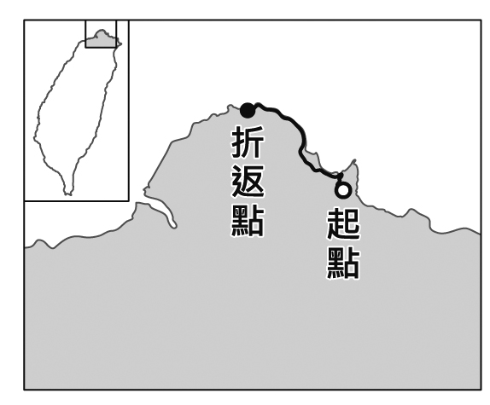
( ) 2. 圖(一)為臺灣某次馬拉松比賽路線圖，參賽者在路跑過程中，最可能看到下列何種景觀？
(A)岬角與海灣相間
(B)潟湖、沙洲遍布
(C)大規模的隆起珊瑚礁
(D)陡直的峭壁、深切的峽谷
圖(一)
( ) 3. 2014年，中國與甲國簽署了乳製品的合作協議，由於甲國向來以酪農業發達著稱，兩國合作將有助於提高中國乳製品的品質與產量。甲國最可能為下列何者？
(A)北韓
(B)荷蘭
(C)泰國
(D)挪威
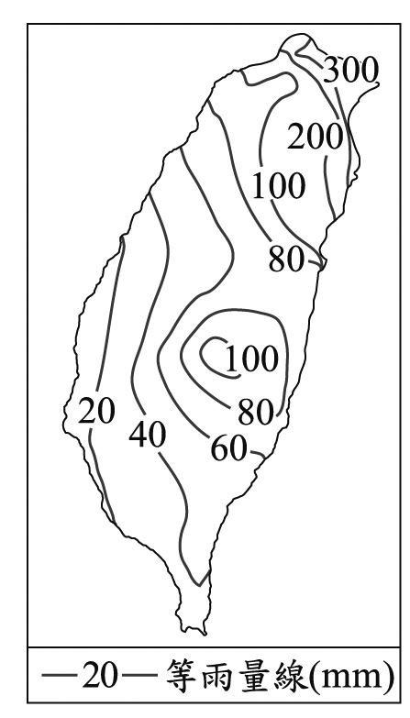
( ) 4. 圖(二)為臺灣某月分的月平均等雨量線圖，根據圖中雨量的分布狀況判斷，該月分臺灣的氣候特色為下列何者？
(A)高溫多對流雨
(B)易形成滯留鋒
(C)東北季風盛行
(D)易受颱風侵襲
圖(二)
( ) 5. 某國的國旗以白色為底，上有藍色十字，充分展現該國的自然與人文特色。因該國有四分之一的國土在北極圈內，氣候寒冷，故白色象徵冬季白雪覆蓋的國土；藍色象徵境內廣布的冰蝕湖、河流；十字表示該國在歷史上與其他北歐鄰國的密切關係。上文是在介紹何國的國旗？
(A)丹麥 (B)芬蘭
(C)瑞士 (D)俄羅斯
( ) 6. 下列為臺灣某份刊物上刊載的文章：
今日針對普及衛生思想，監督指導的單位須以身作則，首先應喚起市街庄行政人員的自覺，有效配合地方上保甲的力量。此外，藉由小學校、公學校對衛生教育的提倡、社會上報章雜誌的宣傳，來提升民眾的衛生意識。
根據內容判斷，此段文章主要在討論下列何者？
(A)荷蘭聯合東印度公司推動衛生教育
(B)中華民國政府規畫與施行衛生教育
(C)清朝開港通商時，傳教士引進公共衛生觀念
(D)日本統治時期，政府與民間推廣公共衛生觀念
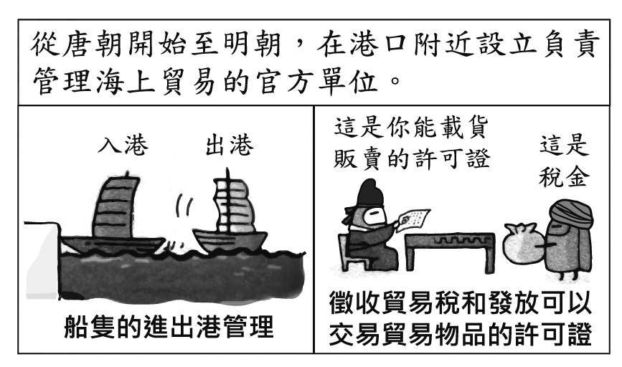
( ) 7. 圖(三)是某機構的性質及工作內容示意圖。據此判斷，該機構最可能為下列何者？
(A)郊
(B)公行
(C)市舶司
(D)總理各國事務衙門
圖(三)
 郊＝行郊
( ) 8. 表(一)為清朝後期幾位地方總督、巡撫的出身資料，根據內容判斷，他們得以出任總督、巡撫，與下列何者關係最密切？
(A)鴉片戰爭
(B)英 法聯軍
(C)太平天國
(D)甲午戰爭
表(一)
姓名 | 民族 | 經歷 | 曾任職務
左宗棠 | 皆為漢人 | 皆為湘軍將領 | 1861年浙江巡撫
楊岳斌 | 皆為漢人 | 皆為湘軍將領 | 1864年陝甘總督
劉坤一 | 皆為漢人 | 皆為湘軍將領 | 1865年江西巡撫
曾國荃 | 皆為漢人 | 皆為湘軍將領 | 1865年山西巡撫

( ) 9. 以下是中國某朝代首都的簡介：「這是一座依計畫興建的城市，城中可見基督教教堂、伊斯蘭教清真寺及佛教寺廟。朝廷聘用色目人擔任財政官員，並推行全國性紙幣政策，加上各地物資的集中，讓這座城市成為金融經濟中心。」上述城市最可能是指下列何者？
(A)東漢 洛陽
(B)唐代 長安
(C)北宋 汴京
(D)元代 大都
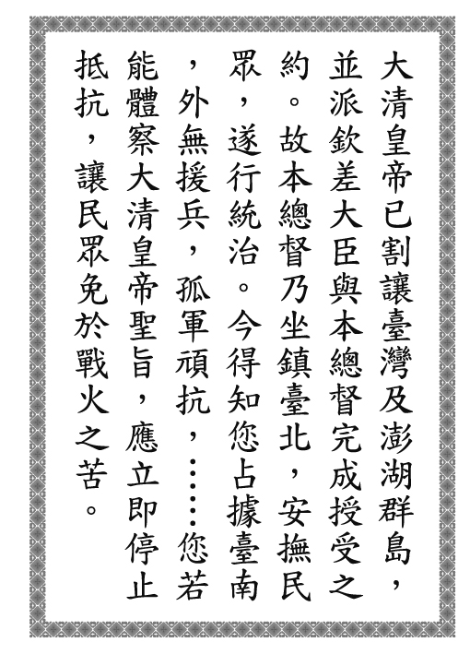
( )10. 圖(四)是某一文件的部分內容，此文件最可能是下列何者？
(A)日本給劉永福的勸降書
(B)法軍將領給清廷的戰帖
(C)日本給牡丹社原住民的公告
(D)臺灣民主國給日本總督的通牒
圖(四)
( )11. 新聞報導：國外某一所大學在校園中舉辦臺灣文化節，多名來自臺灣的交換學生，熱情地介紹臺灣的特色美食與民情風俗，展現出臺灣多元文化的面貌，讓校內來自各國的學生驚豔不已……。根據上述報導內容判斷，下列何者最可能是校內舉辦此類活動的目的？
(A)擴展官方外交關係
(B)促進各國文化交流
(C)調適強勢文化衝擊
(D)推動多元文化融合
( )12. 13歲的小婷因羨慕朋友擁有最新型的手機，於是趁體育課偷走同學留在書包中的零用錢，行竊時被返回班上的同學撞見，受害學生家長獲知後決定報警處理。根據上述內容判斷，小婷最可能會受到下列何種處分？
(A)罰鍰一千元
(B)拘役二十五日
(C)罰金一千五百元
(D)假日生活輔導四次
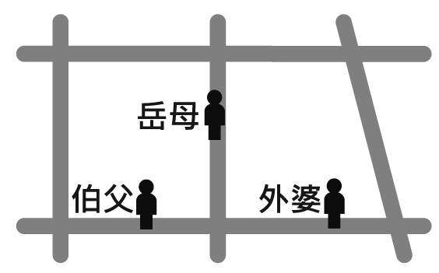
( )13. 力豪慢跑時遇到了三位親戚，相遇地點如圖(五)所示。若力豪與這三位親戚相遇的先後順序為旁系血親、直系血親、姻親，則他的慢跑路線最可能為下列何者？
(A) (B) (C) (D)
圖(五)
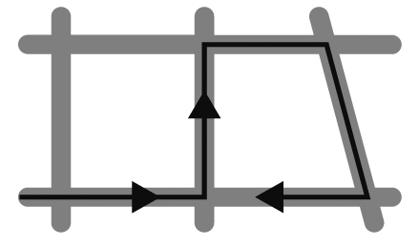
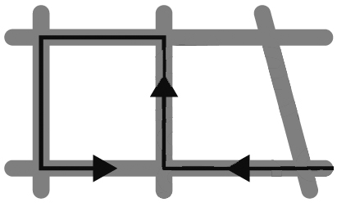
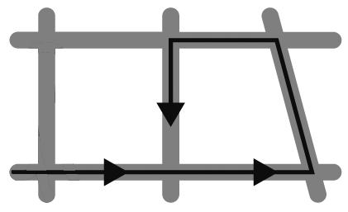
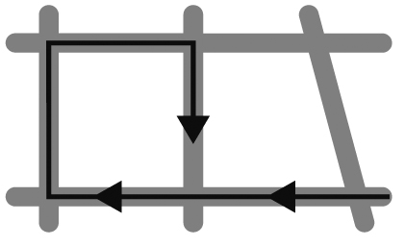

( )14. 隨著網路設備與智慧型手機的普及，各種訊息的流通速度與數量已超乎我們想像，但在訊息傳遞過程中，閱聽人卻常未對其真偽加以過濾，反而間接成為散播謠言的幫兇。上述內容提醒我們應重視下列何項議題？
(A)傳播媒體的自由 (B)資訊倫理的建立
(C)個人隱私的保障 (D)資訊科技的革新
( )15. 有學者認為廣告若傳達不適當的訊息，可能產生強化性別刻板印象的效果。下列廣告臺詞中，何者最可能會產生上述效果？
(A)男女需求大不同，營養補充各取所需
(B)健康活靈芝，孝順父母親的最佳選擇
(C)體貼老婆的第一選擇，清淨牌洗衣機
(D)安康保全，守護全家人的平安與幸福
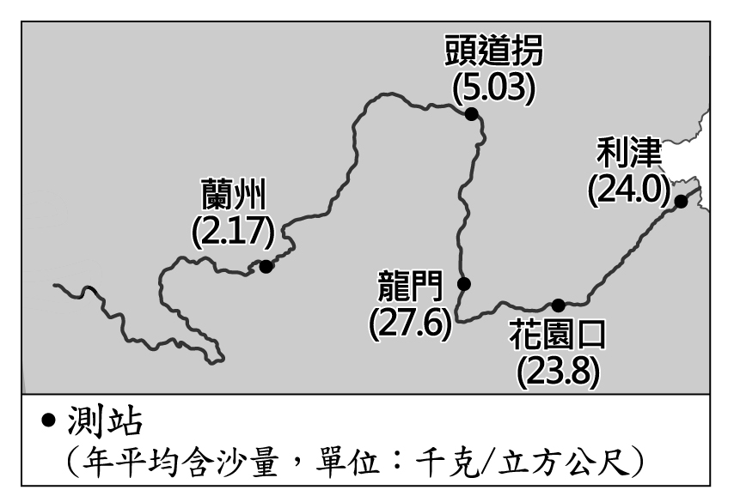
( )16. 圖(六)為黃河部分水文測站1950至2010年實測的年平均含沙量。從圖可知數據在龍門測站發生明顯變化，其主要原因為下列何者？
(A)河床高於兩側地面
(B)河川上游興建水庫
(C)河川流經黃土高原
(D)乾季末期河川斷流
圖(六)
( )17. 表(二)為中國推行某項建設要達成的政策目標，此一建設最可能是下列何者？
(A)西電東送的輸電
系統
(B)南水北調的輸水
工程
(C)橫貫新疆的聯外鐵路
(D)穿越高原的青藏鐵路
表(二)
對象 | 目標
對國內 | 推動西部大開發
對國內 | 促進族群的融合
對國外 | 強化與中亞國家的貿易
對國外 | 利於歐亞大陸經濟整合

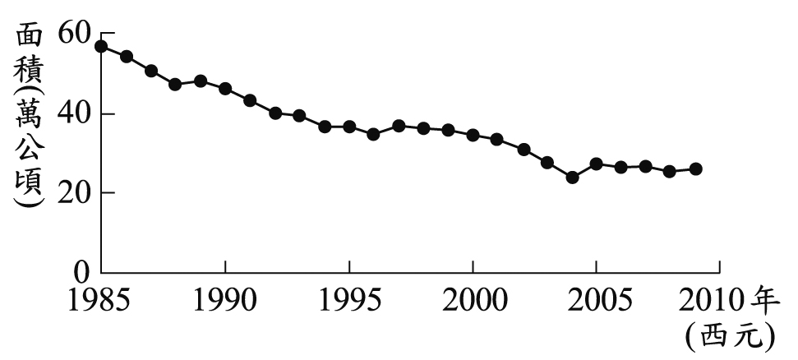
( )18. 圖(七)為1985至2009年臺灣稻作面積的變化。此變化趨勢，除了受國人飲食習慣改變的影響之外，和下列哪一項因素的關係最密切？
(A)國際糧食價格升高
(B)政策輔導農業轉型
(C)大規模機械化耕作
(D)單位面積產量下降
圖(七)
( )19. 表(三)為某一個國家的簡介。根據該國的地理特徵判斷，下列何者是該國在全球氣候變遷下最可能面臨的環境災害？
(A)降雨稀少致長期乾旱
(B)水患頻仍且國土萎縮
(C)土石流發生頻率增加
(D)土地沙漠化範圍擴大
表(三)
項目 | 說明
位置 | 5°S～10°S，176°E～179°E
地形特徵 | 珊瑚礁島
平均高度 | 2至3公尺
水文特徵 | 全國無河流

( )20. 1868年，有外國人在臺灣旅行時發現：「這裡泉水溫度很高，可能被蒸氣燙傷，空氣中瀰漫著濃烈的硫磺味，惡劣的環境不利植物生長。周圍泉水沸騰的聲響很大，就好像地下有一個24小時運作的工作室一樣。」下列哪一離島，具有類似上述旅遊地點的地質環境？
(A)東沙島 (B)琉球嶼 (C)龜山島 (D)金門列嶼
( )21. 阿華至博物館參觀卑南文化遺址的展覽，他最可能在展覽中看到哪一項該史前文化的出土文物？
(A) (B) (C) (D)
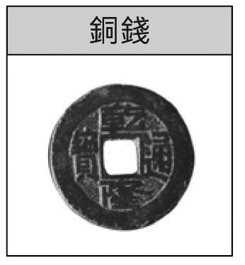
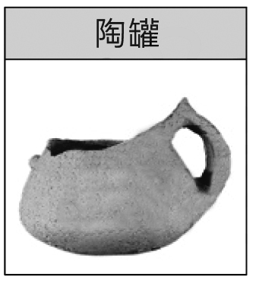
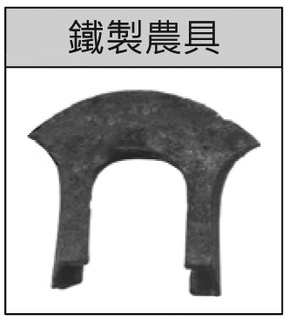
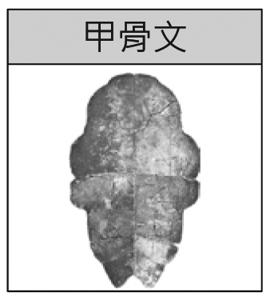

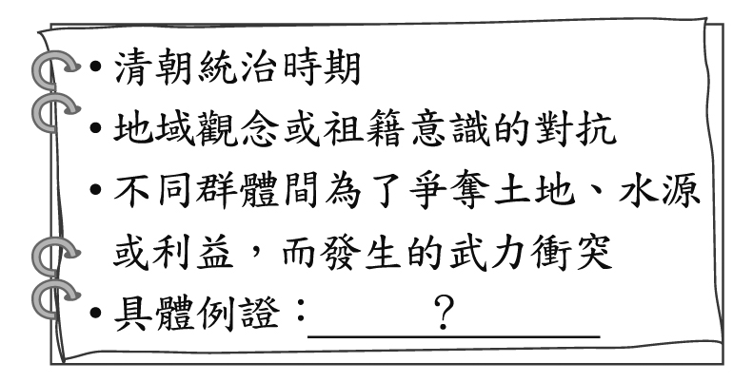
( )22. 圖(八)描述臺灣史上某一時期的社會現象，圖中的「具體例證」，最適合填入下列何者？
圖(八)
(A)地主與官府的對抗
(B)郊商與洋商的對抗
(C)士紳與傳教士的衝
(D)漳州人與泉州人的衝突
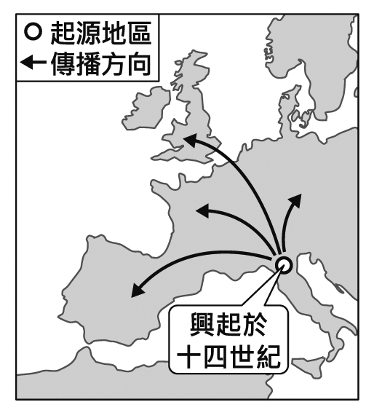
( )23. 圖(九)是某史事的起源地區與傳播方向示意圖，下列何者最足以呈現該史事的內涵？
(A)研究古典文獻，強調人文主義
(B)路德教派改革，主張因信得救
(C)議會政治興起，發展責任內閣
(D)機器取代人力，出現工廠制度
圖(九)
( )24. 「這個時代，東亞地區充滿了變動：歐洲諸國先後來到東亞，建立商貿與傳教據點，造成不少衝擊；日本幕府為了鞏固統治，實施鎖國；至於中國，來自東北的民族建立新王朝，並對反抗勢力施行海禁政策。」上文雙底線處最可能是指下列何者？
(A)臺灣民主國成立 (B)林爽文結黨起兵
(C)郭懷一號召漢人抗爭 (D)鄭成功家族率眾起事
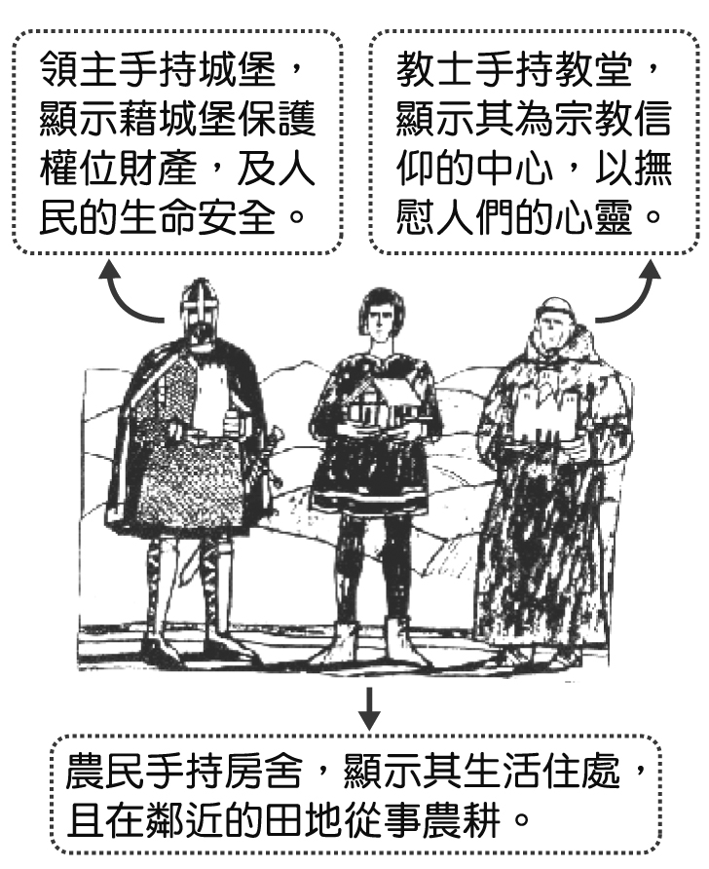
( )25. 圖(十)為歐洲史上某時期社會的主要階層及其職責，此圖最可能是呈現下列何者的情況？
(A)古希臘時代
(B)羅馬共和時期
(C)中世紀的西歐
(D)工業革命後的英國
圖(十)
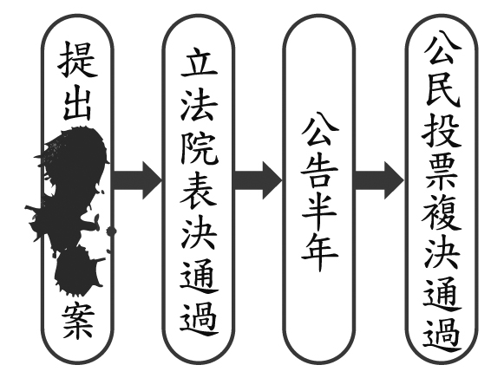
( )26. 家家在書上看到某個程序的流程圖，但其中的部分內容卻遭到汙漬遮蔽，如圖(十一)所示。根據圖中內容判斷，此圖應是下列何者的法定程序？
(A)《民法》修正案
(B)《憲法》修正案
(C)《會計法》覆議案
(D)總統、副總統彈劾案
圖(十一)
( )27. 下列是四位網友在網路聊天室聊天的內容，若其中一人為我國國民，僅根據他們的敘述判斷，何者在聊天當時最可能具有中華民國國籍？
(A)小萍：「我的出生地是美國，不過現在在臺灣工作。」
(B)小文：「等了五年，我下週將前往內政部申請歸化。」
(C)小君：「我的父母都是日本人，但我在花蓮縣出生。」
(D)小瑋：「我出生當天，父親正好當選嘉義縣縣議員。」
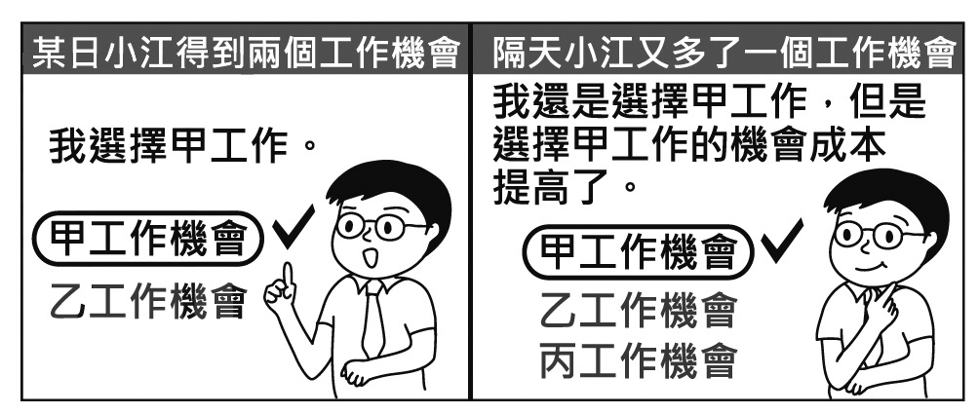
( )28. 圖(十二)為小江在面臨新工作機會時的選擇情況，若小江僅依薪資高低選擇薪資最高的工作，根據圖中內容判斷，甲、乙、丙工作的薪資高低關係為下列何者？
(A)甲＞乙＞丙 (B)甲＞丙＞乙
(C)丙＞甲＞乙 (D)丙＞乙＞甲
圖(十二)
( )29. 大南：「當監察委員通過彈劾案件後，會交由我們審理，否則即使公務員涉及違法情事，我們也不能主動對當事人的行為進行審議。」根據大南的說法判斷，他應是任職於下列哪一個機關？
(A)審計部 (B)法務部
(C)臺北高等行政法院 (D)公務員懲戒委員會
( )30. 阿明當選市長後，他發現市政府的財源嚴重不足，恐影響市政運作，於是設法開拓財源，表(四)是他的開源措施，其中何者是藉由公共造產方式達成目的？
(A)甲 (B)乙
(C)丙 (D)丁
表(四)
項目 | 開源措施
甲 | 向議會提案立法開徵地方稅
乙 | 向中央政府爭取統籌分配款項
丙 | 推出城市形象廣告，吸引觀光客
丁 | 增設漁產觀光市場，向使用者收費

( )31. 表(五)是四種不同產品的特性說明。若僅考慮表中的產品特性，何者的設廠地點應盡量接近原料產地？
(A)甲 (B)乙
(C)丙 (D)丁
表(五)
產品 | 特性
甲 | 100公斤原料可製成10公斤產品。
乙 | 1立方公尺原料可製成100立方公尺產品。
丙 | 原料加工成產品後易破碎。
丁 | 原料加工成產品後易腐敗。

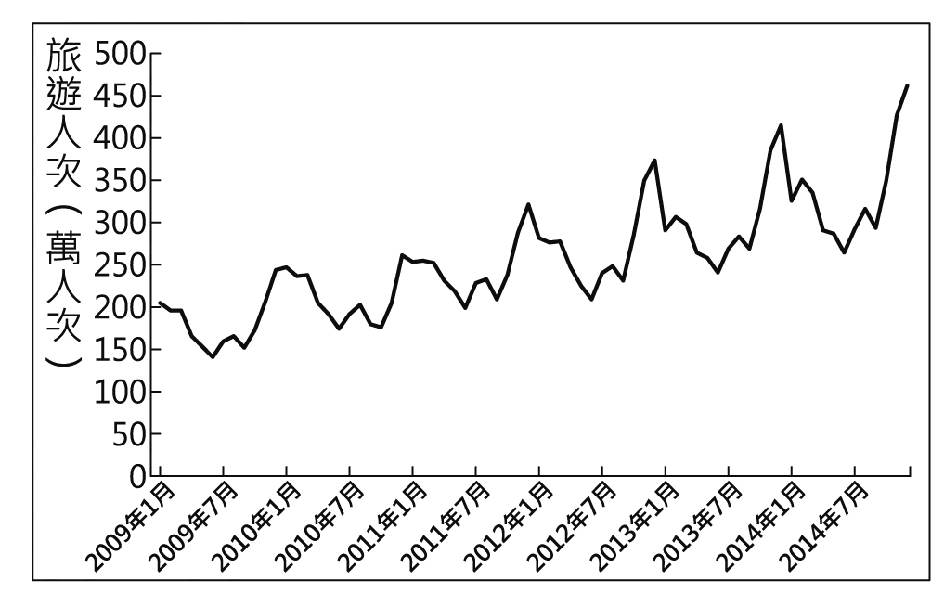
( )32. 圖(十三)為中國某行政區2009至2014年接待的國內旅遊人次統計，若根據旅遊者夏季會傾向至避暑勝地，冬季則至避寒勝地旅遊的特性來判斷，右圖最可能是下列何地的資料？
(A)山東省
(B)海南省
(C)黑龍江省
(D)西藏自治區
圖(十三)
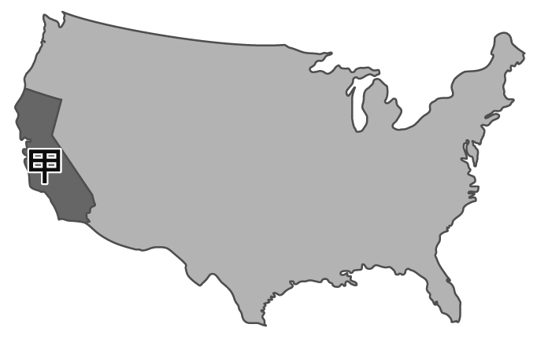
( )33. 電影公司想拍攝以美國某種自然災害為主題的電影，故事背景設定在此種災害發生頻率較高的地方，圖(十四)中的甲地為最後被選擇的地點。該電影的拍攝主題最可能是下列何者？
(A)地震 (B)颶風
(C)暴風雪 (D)龍捲風
圖(十四)
( )34. 隨著運輸技術的進步，人口的移動更為便捷，促使國際勞工遷徙日益頻繁。埃及可憑藉宗教文化類似和語言相同的優勢，大量輸出勞工至下列何地？
(A)北美 (B)東亞
(C)西亞 (D)西歐
( )35. 表(六)為世界上兩條重要運河的資訊。若中國欲以海運出口貨物至他國，僅考量最短路徑，下列運輸路線的選擇何者正確？
(A)經甲運河至巴西 (B)經乙運河至南非
(C)經甲運河至義大利 (D)經乙運河至沙烏地阿拉伯
表(六)
運河 | 連結海域
甲 | 太平洋與大西洋
乙 | 地中海與紅海

( )36. 1955年，亞洲、非洲許多國家在印尼召開會議，主張促進亞、非國家之間的友好合作；1960年代，印度、埃及等國發起「不結盟運動」，參與國家強調獨立自主和不與美、蘇強權結盟。上述會議與不結盟運動，最可能反映出下列何者？
(A)聯合國的成立 (B)第三世界的興起
(C)共產世界的瓦解 (D)九一一事件的影響
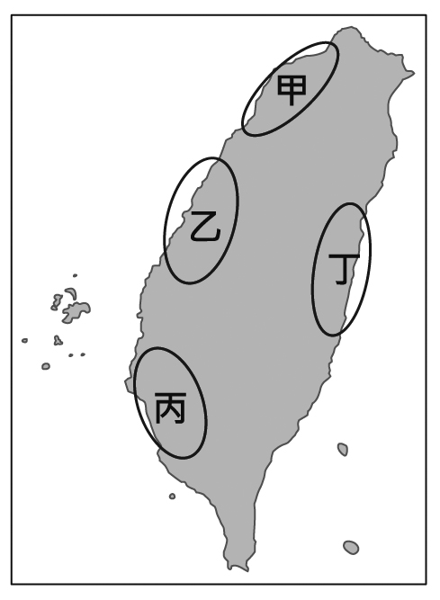
( )37. 十八世紀時，有一位歐洲貴族乘船漂流至臺灣某地區，發現清廷並未在該地區設置廳、縣治理，因此當他返回歐洲後，大力遊說各國派兵來此區建立殖民地。上述「未設置廳、縣治理」的地區，最可能是圖(十五)中甲、乙、丙、丁何處？
(A)甲
(B)乙
(C)丙
(D)丁
圖(十五)
( )38. 「二十世紀初，清廷與某國簽訂『中 越交界禁止革命黨章程』，要求該國官員協助查辦在中 越邊境活動的革命份子，若有人在越南境內傳播對清廷不利的言論，則依照該國的律例加以懲治。」上文中的「某國」最可能是下列何者？
(A)日本 (B)英國
(C)法國 (D)美國
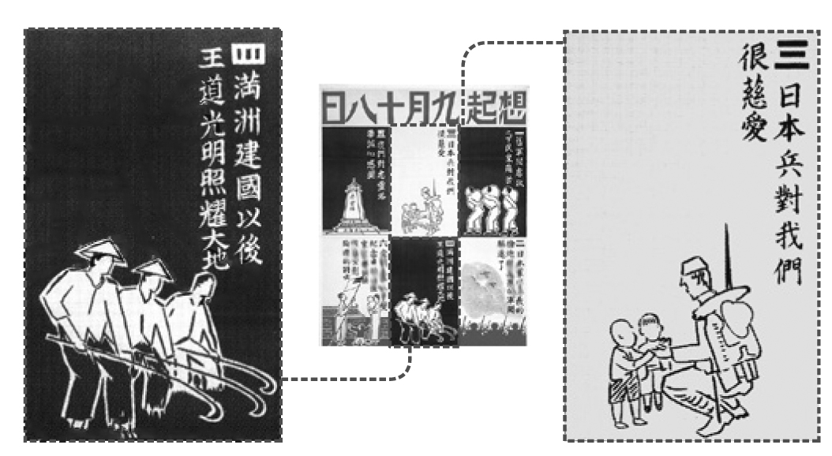
( )39. 圖(十六)是一幅宣傳海報，此宣傳海報最早可能在下列何時何地傳布？
(A)1919-1930年
的臺北
(B)1949-1960年
的臺北
(C)1916-1928年的瀋陽
(D)1932-1945年的瀋陽
圖(十六)
( )40. 小杜向朋友借一部影集回家觀賞，影集內容與一件刑事案件有關，但因包裝盒破損，僅剩部分劇情說明可辨識，如表(七)所示。根據我國現行法律判斷，若將四張光碟片按照案件處理的先後次序排列，則其順序應為下列何者？
(A)丙、乙、丁、甲 (B)丁、丙、乙、甲
(C)丙、丁、乙、甲 (D)乙、丙、甲、丁
表(七)
光碟劇 情 說 明甲……只剩這個機會，法院能否推翻先前判決還他清白……。乙……歷經多次開庭，地方法院的法官即將作出判決……。丙……他因涉嫌殺人被提起公訴，該如何面對接下來……。丁……雖然已決定上訴，但對於未來的結果並沒有把握……。
( )41. 表(八)為某餐館三項餐點的部分資料，每一項餐點的售價均為50元，其總利潤高低依序為湯麵、雞排、炒飯。根據上述內容判斷，表中的甲、乙最可能為下列何者？
(A)甲：20，乙：45
(B)甲：20，乙：55
(C)甲：15，乙：45
(D)甲：15，乙：55
表(八)
餐點  種類 | 銷售數量  (份) | 成本  (元/份)
雞排 | 100 | 30
湯麵 | 60 | 甲
炒飯 | 乙 | 10

( )42. 甲、乙、丙三人的居住地資料如表(九)，近日三人分別向當地選出的民意代表陳情，希望他們能反映民情。根據表中資料判斷，此三人所陳情的對象，最可能分別為下列何者？
(A)甲：市民代表，乙：市議員，丙：立法委員
(B)甲：市議員，乙：市民代表，丙：立法委員
(C)甲：立法委員，乙：市民代表，丙：市議員
(D)甲：市議員，乙：立法委員，丙：市民代表
表(九)
居民 | 居住地
甲 | 高雄市
乙 | 新竹市
丙 | 花蓮縣花蓮市

( )43. 我國某鎮鎮長表示：「鬧區停車位並未收費，因而被部分民眾長期占用，導致購物、洽公的民眾常在找不到停車位的情況下，隨意違規停車，對街道景觀與交通安全造成影響，所以有必要實施停車收費政策。」根據上述內容判斷，下列何者正確？
(A)文中的政府收入將使地方稅收增加
(B)立法院依法有權可監督新政策的實施
(C)文中行政首長的參選年齡門檻為三十歲
(D)新政策的執行將有助於降低外部成本發生
( )44. 小霏蒐集了許多社會紛爭事件的資料，將其分類後，結果如表(十)所示。根據表中資訊判斷，下列說明何者正確？
(A)檢察官應主動進行偵查的件
數共40件
(B)可經由和解方式直接解決的
件數共35件
(C)應由普通法院進行訴訟審理的件數共65件
(D)當事人可聲請調解委員會調解的件數共75件
表(十)
事件類別 | 件數(件)
民事事件 | 35
告訴乃論  刑事案件 | 40
非告訴乃論  刑事案件 | 25

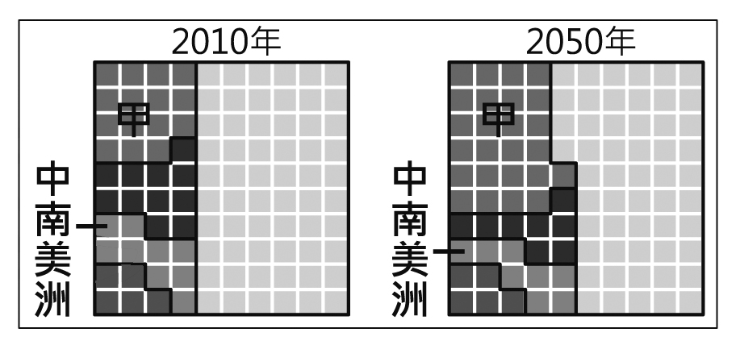
( )45. 圖(十七)為2010年及聯合國預測2050年時，亞洲、非洲、歐洲、北美洲、中南美洲各洲的人口占世界總人口的比例分布狀況。圖中五個區塊分別代表各洲，甲區塊應是指下列何者？
(A)亞洲 (B)非洲
(C)歐洲 (D)北美洲
圖(十七)
( )46. 采晴計畫與家人一同出國旅遊，上網蒐集該地的氣候資料，如表(十一)所示。根據表中資料，采晴最可能在當地看到下列何種景觀？
(A)一望無際的葡萄園、橄欖園
(B)仙人掌散布在連綿的沙漠中
(C)高低成層、樹冠茂密的雨林
(D)稀疏的樹木點綴於高草原上
表(十一)
月分  項目 | 1月 | 7月 | 全年
平均氣溫(℃) | 26.9 | 22.6 | 25.4
降水量(mm) | 306.3 | 4.7 | 1032.6

( )47. 交通部 觀光局邀請日本知名藝人為臺灣拍攝觀光宣傳影片，以吸引日本人來臺旅遊，但在宣傳活動的某段期間，因匯率劇烈波動，反而導致當時日本人來臺旅遊人次呈現負成長。上述觀光局作法所希望影響的消費行為因素，與該段期間匯率變化的情況，最可能為下列何項組合？
(A)預期心理、新臺幣相對日幣升值
(B)預期心理、新臺幣相對日幣貶值
(C)個人偏好、新臺幣相對日幣升值
(D)個人偏好、新臺幣相對日幣貶值

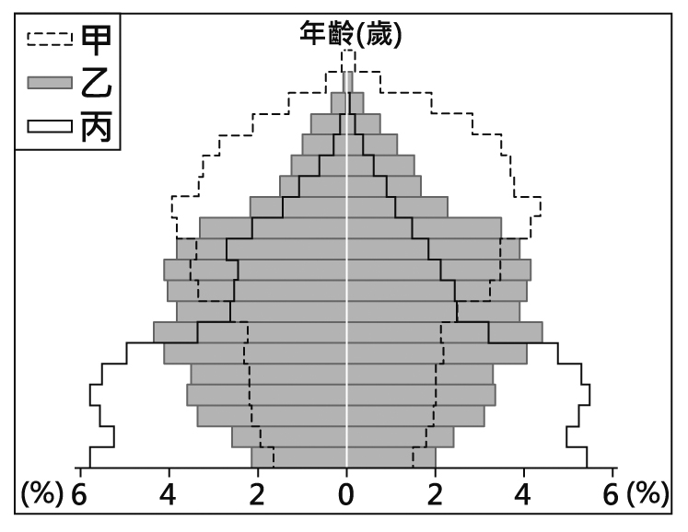
( )48. 某國受到人口結構改變的衝擊，長期照護、專屬旅遊、到府清潔、就醫接送等「陪伴商機」也應運而生。圖(十八)為該國不同時期的人口金字塔，該國出現上述陪伴商機最可能是因為其人口結構如何轉變？
(A)由甲轉變成乙 (B)由甲轉變成丙
(C)由乙轉變成甲 (D)由乙轉變成丙
圖(十八)
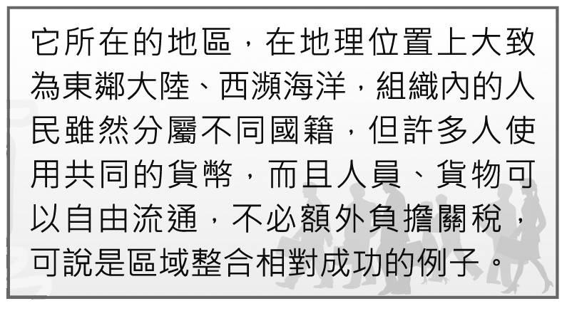
( )49. 圖(十九)是正雄在書中看到關於某國際組織的簡介，根據內容判斷，這最可能是在介紹下列何者？
(A)聯合國
(B)歐洲聯盟
(C)北美自由貿易區
(D)亞太經濟合作會議
圖(十九)
北美自由貿易區
＝北美自由貿易協定
( )50. 「君王集軍政大權於一身，其下有輔助推動政務的宰相，以及漸趨系統化和專業化的文武官員，地方上的郡縣長官也由君王直接任命。這些大小官員大部分不再是憑藉血緣世襲的封建貴族，而是平民出身的才學之士。」上文最能說明中國歷史上何種情況的發展？
(A)世族社會的出現
(B)地方勢力的割據
(C)君主立憲的實施
(D)中央集權的形成
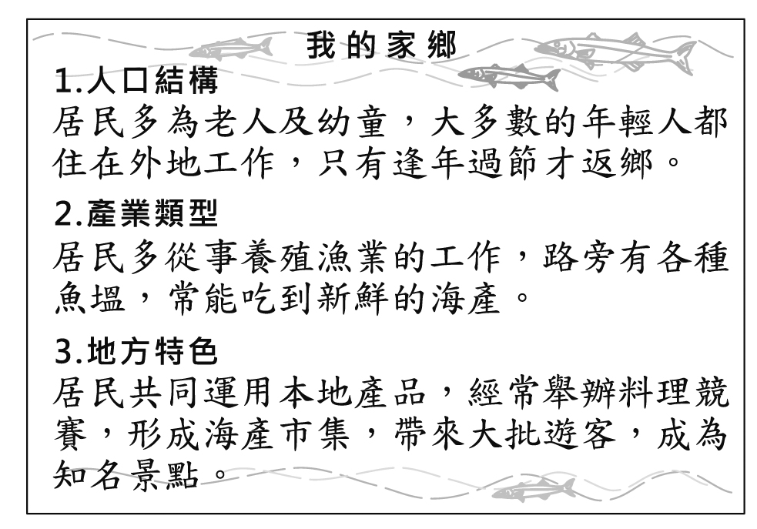
( )51. 圖(二十)是小月在參與課堂活動時所製作的海報，根據海報內容判斷，下列哪一現象最可能在小月的家鄉出現？
(A)當地人口拉力比較
大
(B)第二級產業比例增
加
(C)社區發展成果豐碩
(D)折衷家庭型態居多
圖(二十)
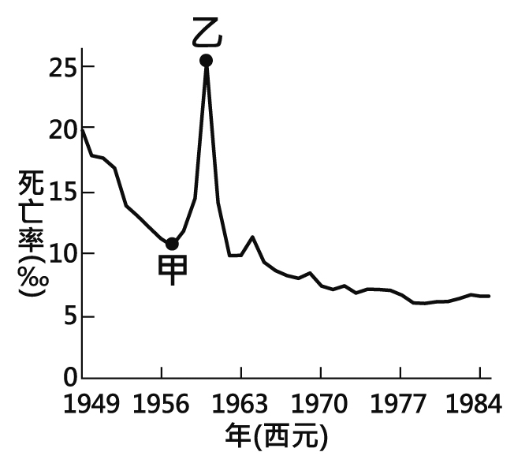
( )52. 圖(二十一)是參考某段期間
中國人口死亡率估算值而繪
製的曲線圖，圖中甲、乙二
點之間死亡率的變化，最可
能與下列何者有關？
(A)人民響應抗美援朝，參與
韓戰而造成傷亡慘重
(B)大躍進運動期間，政策失
當所導致的嚴重饑荒
(C)文化大革命時，紅衛兵鬥爭造成眾多人口死亡
(D)六四天安門事件爆發，政府鎮壓大量抗議群眾
圖(二十一)
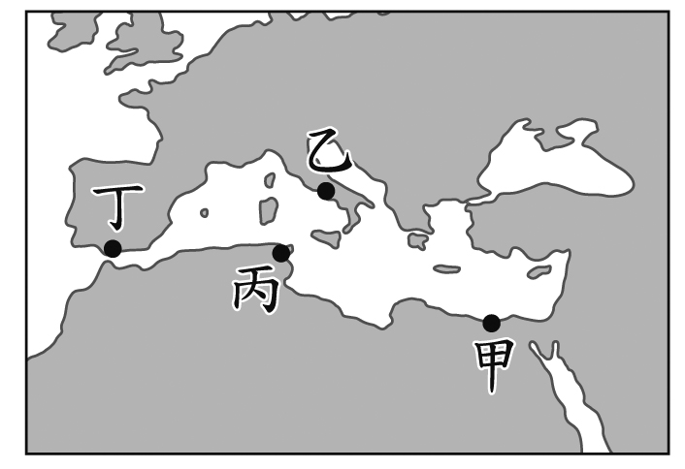
( )53. 西元前四世紀，亞歷山大創立跨歐、亞、非的帝國，並在其征服的疆域內興建城市。圖(二十二)中的甲、乙、丙、丁，何者最可能是他所興建的城市？
(A)甲 (B)乙
(C)丙 (D)丁
圖(二十二)

( )54. 甲國的經濟結構原以蔗糖業為主，冷戰期間受到鄰近強國的經濟制裁，後經蘇聯經濟援助，其蔗糖業曾有輝煌的發展。但自蘇聯解體後，失去來自蘇聯的經濟援助，加上乾旱、颶風、國際糖價持續低迷和能源短缺等因素，使該國的蔗糖業陷入衰退。2011年該國政府實施糖業改革，積極投入生質能源的開發，利用甘蔗渣發電，帶動蔗糖業的另一波商機。甲國最可能是下列何者？
(A)巴西
(B)古巴
(C)北韓
(D)波蘭
( )55. 這個國家仿效羅馬帝國擴張的模式，在各個征服地區建立城市，作為行政、軍事和經濟中心：部分征服地區是以既存的城市為基礎，如墨西哥城；多數征服地區則是建立新的城市，城內有著規則的街道網絡，如位於加勒比海的聖雅各騎士城（今多明尼加共和國境內），及中美洲的瓜地馬拉城等。這個國家最可能是下列何者？
(A)十世紀的神聖羅馬帝國
(B)十三世紀的印加帝國
(C)十六世紀的西班牙
(D)十九世紀的美國

二、題組：（56-63題）
閱讀下列選文，回答第56至58題：
畢道文的家鄉自十七世紀以來長期受荷蘭殖民，從醫科學校畢業後，他即前往荷蘭深造，並積極參與反荷蘭統治、支持家鄉獨立的政治運動。
第一次世界大戰後，西班牙的社會主義者掌控了政府。1936年，主張反共的西班牙 法西斯黨人發動奪權，企圖推翻政府，並得到二個同樣反共的極權統治國家的軍事援助；畢道文和許多國際志願軍因同情西班牙政府，則加入了反法西斯陣營，投身於西班牙內戰，擔任國際志願軍的隨隊醫生貢獻心力。
之後，畢道文轉往中國，參與對日作戰。第二次世界大戰結束後，他繼續留在中國，參與聯合國善後救濟總署，協助中國重建。畢道文一生獻身於革命，以超越種族與國籍的行動，追求個人崇高的理想。
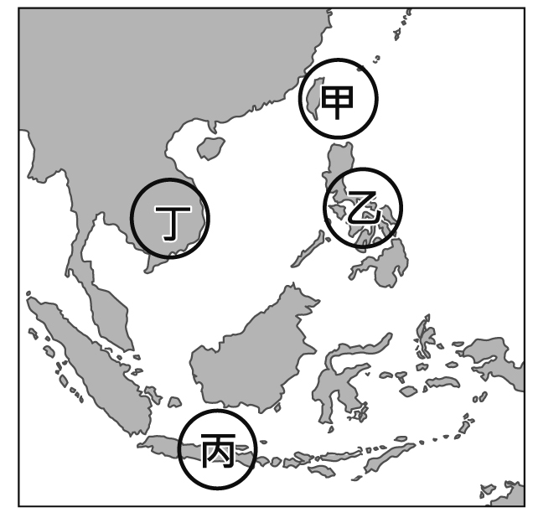
( )56. 畢道文的家鄉最可能位於圖(二十三)中甲、乙、丙、丁何處？
(A)甲
(B)乙
(C)丙
(D)丁
圖(二十三)
( )57. 上文提及有二個國家軍事援助西班牙的法西斯黨人，此二個國家最可能是下列何者？
(A)美國、英國
(B)日本、蘇聯
(C)蘇聯、德國
(D)德國、義大利
( )58. 根據上文雙底線處的內容判斷，畢道文的作為，最可能是符合馬斯洛需求層次理論的哪一層次？
(A)生理需求
(B)安全需求
(C)尊重需求
(D)自我實現需求
需求層次理論＝
個人需求層次理論

閱讀下列選文，回答第59至60題：
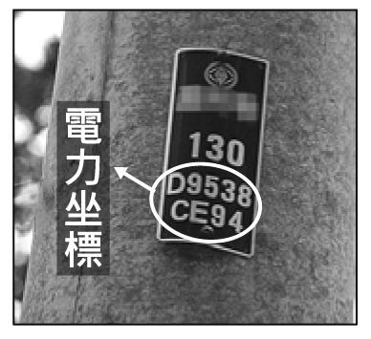
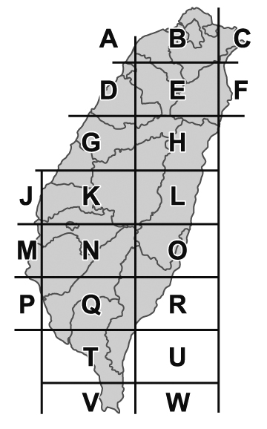
臺灣的電線桿或配
電箱，大多標有由英文
字母和數字組成的雙排
編號，共9碼或11碼
，此編號為「電力坐標
」，如圖(二十四)所示。
坐標中的英文字母和數
字乃根據固定的規則編碼，例如第一個英
文字母代表分區坐標區塊，對照圖(二十五)
即可大略知道位於臺灣何處。電力坐標經
過簡單的換算，可以轉換成臺灣常用的坐標系統。因此
，民眾只要向救難單位報出電力坐標，救難人員就可依此
坐標精準確認地點。
圖(二十四)
圖(二十五)
( )59. 位置的表示法可分為絕對位置和相對位置。上文介紹電線桿上的編號與下列何者的表示法相同？
(A)綠島位在墾丁國家公園的東北方
(B)彰化車站距離員林車站 15公里
(C)東華大學位在花蓮縣 壽豐鄉 大學路二段1號
(D)臺北市政府大樓位在101大樓北方300公尺處
( )60. 圖(二十四)電線桿上的編號對照圖(二十五)判斷，其位在下列何處的可能性最高？
(A)苗栗縣 (B)桃園市 (C)嘉義縣 (D)雲林縣
閱讀下列選文，回答第61至63題：
知名紀錄片《看見臺灣》，以直升機空拍的創新手法拍攝，讓觀眾深受震撼與感動，許多民眾也起而效法想運用空拍機來記錄生活的點滴，使得空拍機一時成為市場上的熱銷商品。
空拍機自由飛行、突破地表障礙的特性雖然迷人，但最近因有民眾使用空拍機時，違反了《民用航空法》而遭到主管機關開罰，此一事件引發社會大眾關切空拍機可能侵犯隱私、失控墜落、影響飛安等問題，也凸顯現有法令尚未完備，因此各界呼籲中央政府機關應盡速通過三讀程序，修訂相關法律加以規範。
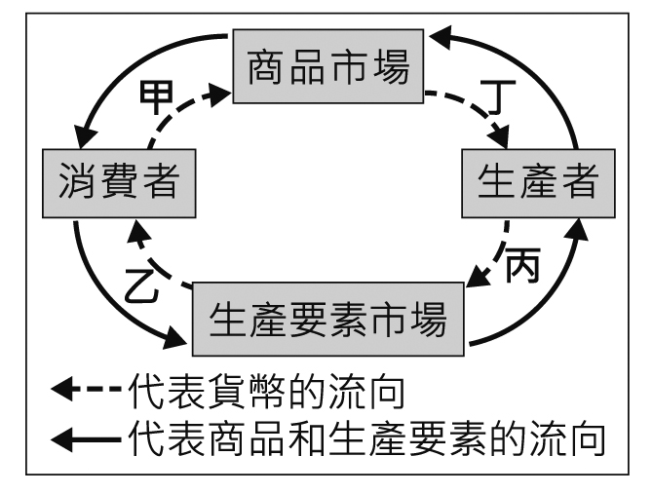
( )61. 文中第一段所呈現的市場變化，將最先反應在圖(二十六)中的哪一區段？
(A)甲
(B)乙
(C)丙
(D)丁
圖(二十六)
( )62. 關於文中遭開罰者「所應負起之責任類型」與「權利救濟方式」的搭配，下列何者正確？
(A)刑事責任，聲請調解 (B)刑事責任，提起訴訟
(C)行政責任，提起訴願 (D)行政責任，提出請願
( )63. 文末所提及的中央政府機關，其職權包括下列何者？
(A)提出糾正案
(B)提出不信任案
(C)依法律推行政策
(D)統一解釋法律命令

